План - конспект урока
Лабораторная работа «Исследование зависимости периода и частоты свободных колебаний нитяного маятника от его длины»
- ФИО (полностью) Виноградова Вера Васильевна
- Место работы МКОУ «Денисовская СОШ» Ясногорского района
- Должность учитель физики и математики
- Предмет физика
- Класс 9
- Тема и номер урока Механические колебания и волны, урок 3
в теме
- Базовый учебник Учебник: Физика, 9 класс. Учебник для общеобразовательных учреждений. А.В. Пёрышкин, Е.М. Гутник, Дрофа
Цели урока:
- Образовательная – провести исследование зависимости свободных колебаний нитяного маятника от его длины; осмыслить практическую значимость, полезность приобретаемых знаний и умений.
- Развивающая – создать условия для развития творческих и исследовательских навыков, совершенствовать мыслительную деятельность (умения сравнивать, размышлять, выделять главное, сопоставлять, делать выводы); развивать речь.
- Воспитательная – продолжить формирование коммуникативных умений; способствовать привитию культуры умственного труда, создать условия для повышения интереса к изучаемому материалу
Задачи урока:
Продолжить формирование у учащихся умений:
- Описывать и объяснять такие физические явления, как колебания нитяного маятника;
- Использовать физические приборы и измерительные инструменты для измерения физических величин: длины маятника, промежутка времени;
- Вычислять период и частоту колебаний маятника;
- Представлять результаты измерений с помощью таблицы и выявлять зависимость периода и частоты колебаний нитяного маятника от длины нити.
Ресурсы
Персональный компьютер для каждого ученика – 7 ноутбуков,
мультимедийный проектор (интерактивная приставка),
программно-методический комплекс «Виртуальные лабораторные работы по физике. 7-9 классы» Кудрявцев А.А..
План урока
  - Самоопределение к деятельности (актуализация имеющихся знаний, связанных со свободными колебаниями нитяного маятника).
  - Учебно-познавательная деятельность (выполнение лабораторной работы в соответствии с целью).
  - Диагностика качества выполнения учебного задания (оформление отчёта в тетради для лабораторных работ).
  - Интеллектуально-преобразовательная деятельность (планирование действий в соответствии с учебным заданием).
  - Рефлексивная деятельность (оценка результата учебной деятельности).
Ход урока
Тема урока написана на доске.
1.Самоопределение к деятельности (актуализация имеющихся знаний, связанных со свободными колебаниями нитяного маятника). Слайд 1.
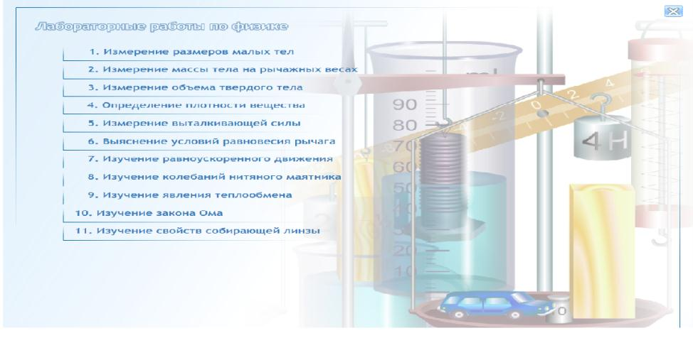

- Открываем программу «Виртуальные лабораторные работы 7-9 классы» раздел «Повторение теории». Слайд 2
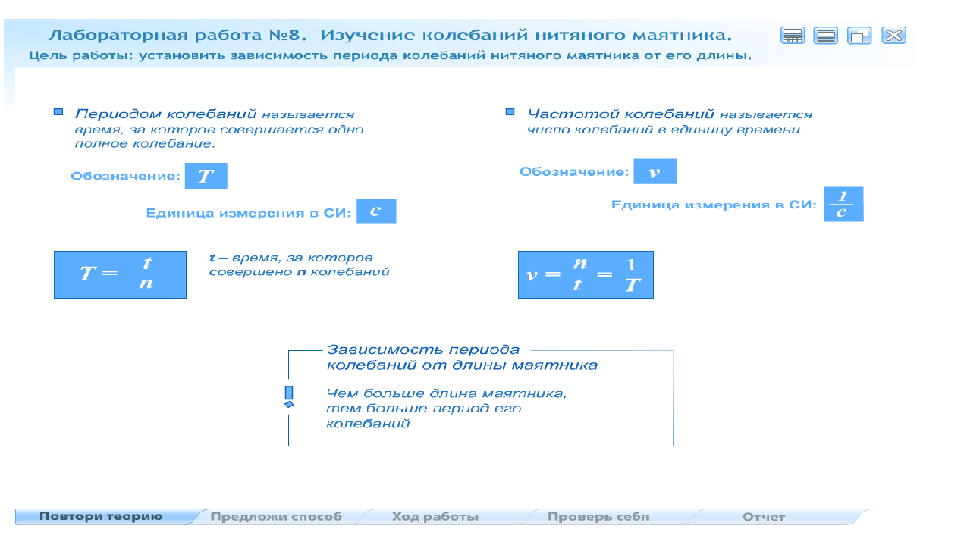
- Назовите величины, которые характеризуют колебательное движение.
- Как зависит период колебаний данного маятника от его длины, что можно сказать о частоте колебаний?
- Открываем раздел «Предложи способ» и попробуем определить порядок выполнения необходимых измерений для проверки зависимости периода (частоты) свободных колебаний нитяного маятника от его длины. Слайд 3
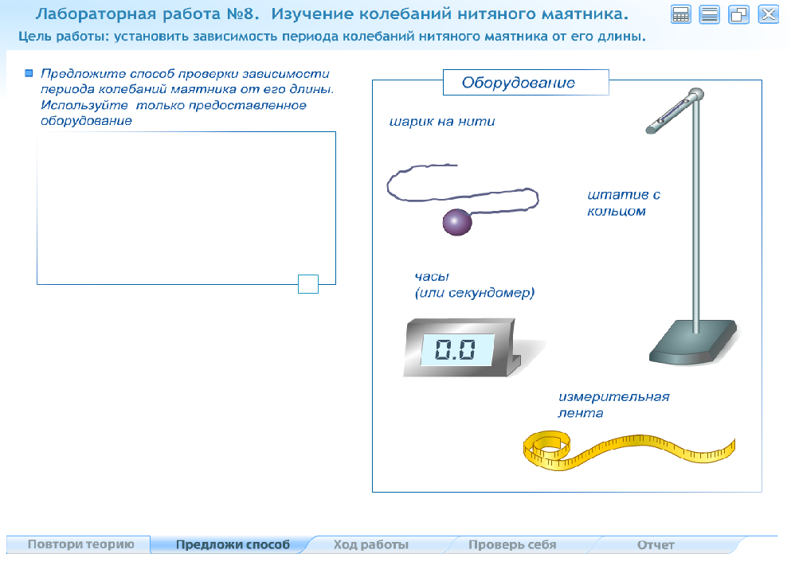

Учащиеся предлагают свой способ решения учебной задачи.

2.Учебно-познавательная деятельность (выполнение лабораторной работы в соответствии с целью).

Открываем раздел «Ход работы» и выполняем работу. Слайд 4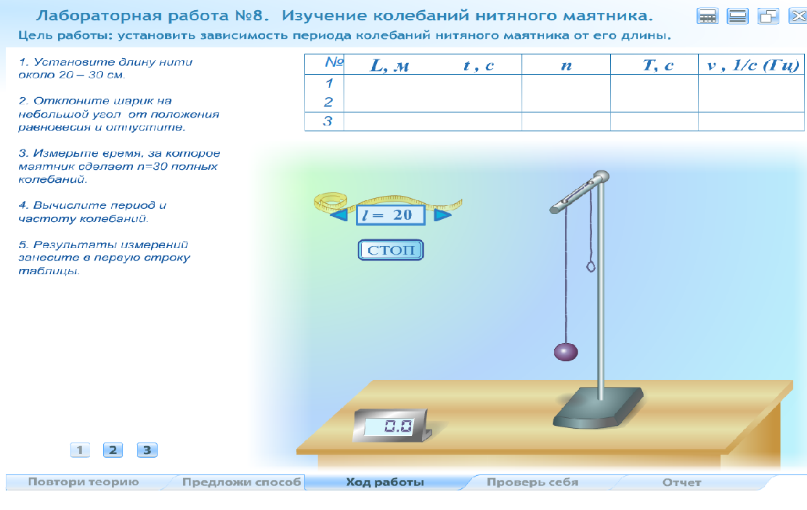
3.Диагностика качества выполнения учебного задания (оформление отчёта в тетради для лабораторных работ).
Учащиеся самостоятельно оформляют в тетрадях для лабораторных работ отчёт о проделанной работе, подводят итоги исследования.
4.Интеллектуально-преобразовательная деятельность (планирование действий в соответствии с учебным заданием).
Те учащиеся, которые успешно справились с практической частью раньше других учащихся, открывают раздел «Проверь себя» и выполняют дополнительные задания.
5.Рефлексивная деятельность (оценка результата учебной деятельности).
- На доске нарисованы качели длинные и короткие. Выберите себе качели.
Класс поделился на две команды.
- Устроим соревнование.
- Какие качели имеют период колебаний больше?
- Какие качели имеют частоту колебаний больше?
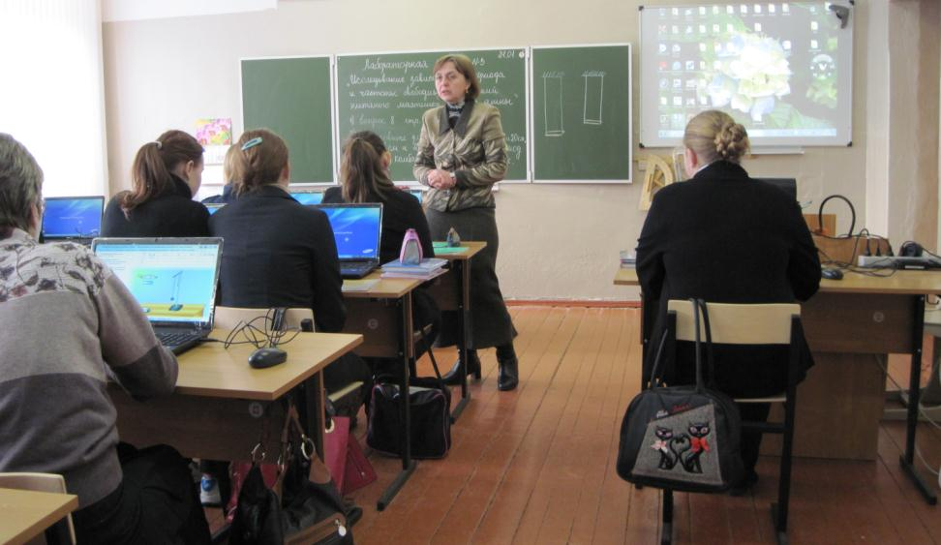

- Подведём итог урока.
Учащиеся сдают тетради для лабораторных работ на проверку.
Домашнее задание записано на доске:
Вопрос 8 стр. 234 учебника

